- getBook(): nhận thông tin của một đối tượng từ bàn phím (Luôn nhớ thêm các thông tin xác thực như: mã sách và tiêu đề không được để trống, mã sách không được trùng nhau, giá và số lượng phải là số) và trả về cuốn sách đã nhập.

- addLast(): sử dụng phương thức trên để lấy thông tin của một cuốn sách và thêm vào cuối danh sách. Lưu ý cần kiểm tra mã sách không trùng nhau mới được thêm vào danh sách.

- list(): Sử dụng thông tin đầu ra của tất cả các cuốn sách trong danh sách.

- search(): nhập một mã sách và kiểm xem mã đó có thể tìm thấy trong danh sách hay không, xuất thông tin của cuốn sách đã tìm thấy.

- addFirst(): sử dụng phương thức ở trên để lấy thông tin của một cuốn sách và thêm vào đầu danh sách. Lưu ý cần kiểm tra mã sách không trùng nhau mới được thêm vào danh sách.

- addAfter(): sử dụng phương thức trên để lấy thông tin một cuốn sách, nhập một vị trí k và thêm cuốn sách đó vào vị trí k trong danh sách. Lưu ý cần kiểm tra mã sách không trùng nhau mới được thêm vào danh sách.

- deleteAt(): nhập một vị trí và xóa một cuốn sách tại vị trí đó trong danh sách.

6. Tạo một menu trong phương thức chính và gọi những phương thức tương ứng.

7. Cuối cùng, kiểm tra lại bài làm của mình. Chúng ta sẽ nhận được một phần mềm có dòng dữ liệu như sau:

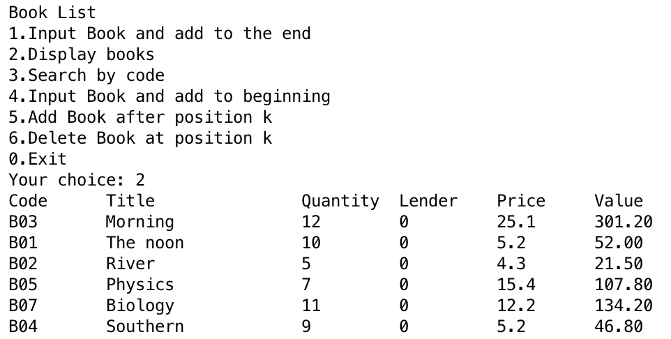

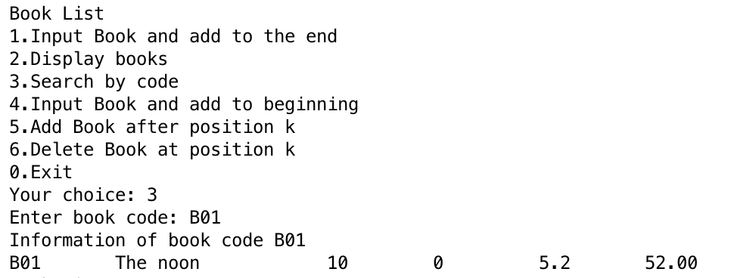

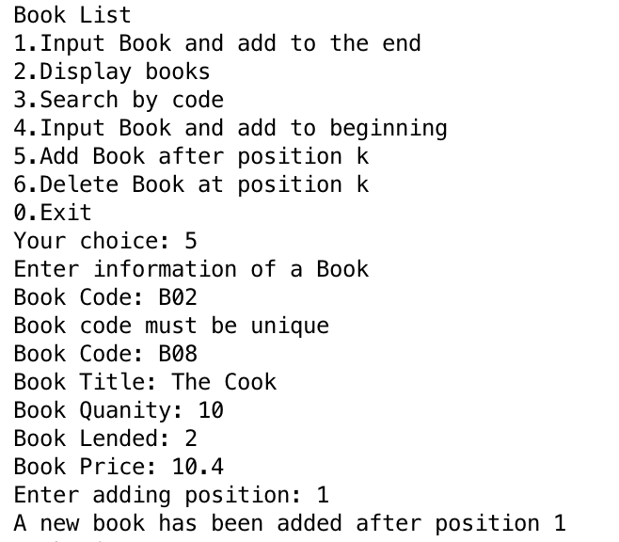

8. Bạn có thể tùy ý thêm các lớp/ phương thức/ giao diện (nếu cần).